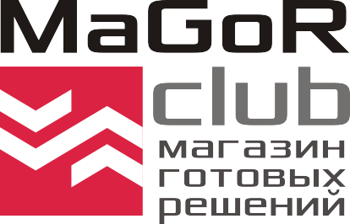
ИП Едаков Алексей Анатольевич
Юр. адрес:142184, Московская область, г. Подольск, мкр. Климовск, ул. Революции, д. 4, кв. 81
Фактический адрес: 142116, Московская область, г. Подольск, Домодедовское шоссе, д. 14
ИНН 502102695609, Р/с 40802810400000033385 Отд. «Подольское» АО «Райффайзенбанк»
БИК 044525700, К/с 30101810200000000700, ОКПО 0122307330, ОГРНИП 317507400048131
Тел.: +7 (495) 792-21-23, +7 (800) 600-51-16, e-mail: info@magorclub.ru, сайт: magorclub.ru

Проект: Продажа объекта недвижимости: арендный бизнес.

Название объекта: Паб «Русь»
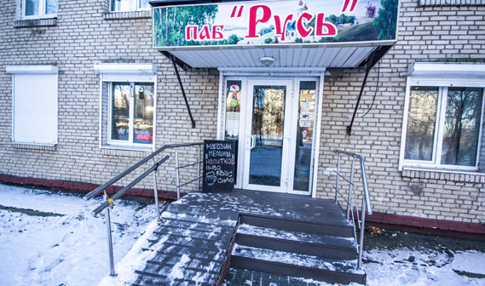
Адрес объекта: РФ, Московская область, г.Подольск , проспект Октябрьский, 9
Стоимость продажи объекта: 10 780 000 руб.
Площадь помещения (общая): 43,5 м.кв.
Месячный арендный платеж (МАП): 65 000 руб.
Годовой арендный платеж (ГАП): 780 000 руб.
Индексация в год: 7%
Договор аренды: 1 год
Прибыль 100%: 10 лет.
Прогноз роста стоимости объекта /через 10 лет/: 19 620 000 рублей.
________________________________________________________________

ИП Едаков Алексей Анатольевич
Юр. адрес:142184, Московская область, г. Подольск, мкр. Климовск, ул. Революции, д. 4, кв. 81
Фактический адрес: 142116, Московская область, г. Подольск, Домодедовское шоссе, д. 14
ИНН 502102695609, Р/с 40802810400000033385 Отд. «Подольское» АО «Райффайзенбанк»
БИК 044525700, К/с 30101810200000000700, ОКПО 0122307330, ОГРНИП 317507400048131
Тел.: +7 (495) 792-21-23, +7 (800) 600-51-16, e-mail: info@magorclub.ru, сайт: magorclub.ru

________________________________________________________________
Описание арендатора:
Паб «Русь». Наш долгожитель. Занимает наши площади уже на протяжении трех лет. Правильно выбранная концепция заведения и место расположения сделали этот паб любимым местом жильцов микрорайона.
Ключевой фактор для магазина разливного пива - это его расположение. Лучшим расположением пивной традиционно считается улица с оживленным автомобильным и пешеходным трафиком в спальном многоэтажном районе. Поиск будущего места обычно следует начать с рассмотрения вариантов в новых высотных микрорайонах, где конкурентов либо нет совсем, либо мало. Преимущества такого расположения очевидны - это большое число потенциальных клиентов на квадрат площади. Дело в том, что живое пиво покупается людьми для того, чтобы неторопливо выпить его дома. Спрос на пиво существует во всем мире, но некоторые страны особенно почитают данный напиток, в их числе и Россия. Выделить целевую аудиторию потребителей трудно, ведь побаловать себя вкусным напитком готов каждый второй совершеннолетний человек.
_________________________________________________________________
Описание объекта:
Объект располагается на первом этаже жилого многоэтажного дома на первой линии домов по Октябрьскому проспекту - улице соединяющей самый современный спальный район Подольска «Кузнечики» с центром города.
Октябрьский проспект – это улица с развитой инфраструктурой и бешенным автомобильным трафиком с частыми пробками и заторами.
Входная группа в магазин выходит на улицу и пешеходную зону (тротуар), привлекая внимание яркой вывеской. Пешеходная зона Октябрьского проспекта – место прогулок и пешего движения жителей микрорайона.
Напротив входа в магазин находится остановка общественного транспорта.
Невысокая стоимость аренды делает такие объекты доступными и привлекательными для новых стартапов, которые рождаются каждый день.
Объект находится по пути следования в детские образовательные учреждения, что обеспечивает дополнительный пешеходный траффик, а также делает помещение универсальным при выборе его другими арендаторами. Помещение идеально подойдет для салона красоты, продуктового магазина, табачного, магазина канцтоваров, шоу-рум, спорт клуба, детского центра, банка, ателье, химчистки, офиса и других вариантов.
Наша управляющая компания внимательно относится к выбору арендатора и не допускает просрочки платежей за аренду и коммунальные услуги. В случае ухода арендатора мы подберем нового в течение 1 месяца. Мы уверены в качестве наших предложений и собственных возможностях. Пусть Вас не останавливает Ваша удаленность от Вашего арендного бизнеса. С нами – Ваш арендный бизнес будет приносит Вам прибыль, не отвлекая Вас от Ваших дел.
________________________________________________________________
С Уважением, команда «Magorclub»

